Universidade do Sul de Santa Catarina – UNISUL
Campus Sul - Tubarão
Disciplina de Banco de Dados Aplicado
Exercícios Aula 08

Seja o seguinte modelo de dados nível lógico:
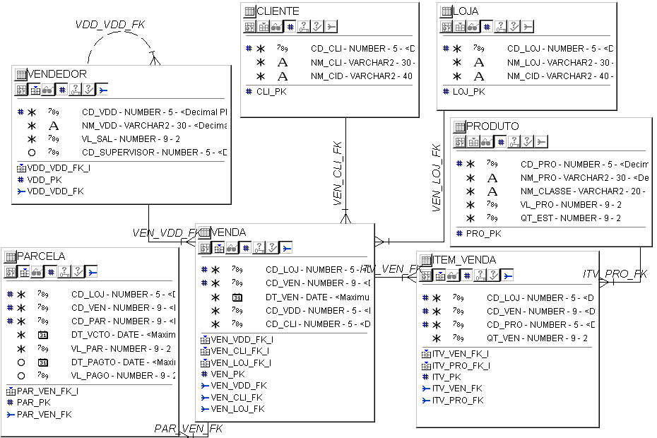

Obs.: Para os exercícios abaixo, considere que os valores das colunas que compõem as chaves primárias das tabelas são sempre valores seqüenciais, por exemplo: CD_VEN= 1,2,3,4,5... ou seja, não existe quebra na seqüência das informações salvas.

1) Construa um bloco PL/SQL para listar o nome e o salário do vendedor código 3. Caso o salário seja maior que R$1000,00 listar o nome do seu supervisor.
DECLARE
WNOME VENDEDOR.NM_VDD%TYPE;
WNOME_SUPER VENDEDOR.NM_VDD%TYPE;
WSAL VENDEDOR.VL_SAL%TYPE;
WSUPER VENDEDOR.CD_VDD%TYPE;

BEGIN
SELECT NM_VDD,VL_SAL,CD_SUPERVISOR INTO WNOME,WSAL,WSUPER
FROM VENDEDOR WHERE CD_VDD=3;
DBMS_OUTPUT.PUT_LINE('VENDEDOR= '||WNOME||' SALARIO='||WSAL);
IF WSAL > 1000 THEN
SELECT NM_VDD INTO WNOME_SUPER
FROM VENDEDOR
WHERE CD_VDD = WSUPER;
DBMS_OUTPUT.PUT_LINE('SUPERVISOR= '||WNOME_SUPER);
END IF;

END;

2) Construa um bloco PL/SQL para listar o nome do vendedor e o número de itens (QT_VEN) vendidos na venda 3 da loja 1. Caso o número de itens for maior que 3, listar o valor total da referida venda.
DECLARE
WNOME VENDEDOR.NM_VDD%TYPE;
WQT NUMBER(3);
WTOTAL NUMBER(9,2);
BEGIN
SELECT VDD.NM_VDD,SUM(QT_VEN) INTO WNOME,WQT
FROM VENDA V, VENDEDOR VDD,ITEM_VENDA ITV
WHERE V.CD_LOJ = ITV.CD_LOJ
AND V.CD_VEN = ITV.CD_VEN
AND V.CD_VDD = VDD.CD_VDD
AND V.CD_VEN = 3 AND V.CD_LOJ= 1
GROUP BY VDD.NM_VDD;
DBMS_OUTPUT.PUT_LINE('VENDEDOR='||WNOME||
' QUANTIDADE= '||WQT);
IF WQT > 3 THEN
SELECT SUM(VL_PAR) INTO WTOTAL
FROM PARCELA
WHERE CD_VEN=3 AND CD_LOJ=1;
DBMS_OUTPUT.PUT_LINE('TOTAL VENDA= '||WTOTAL);
END IF;
END;

3) Construa um bloco PL/SQL para listar o código da parcela, a data de vencimento e o seu valor para as 5 primeiras parcelas da venda 1 da loja 1. Utilize a estrutura de repetição WHILE.
DECLARE
C NUMBER(1);
WPAR PARCELA.CD_PAR%TYPE;
WDATA PARCELA.DT_VCTO%TYPE;
WVALOR PARCELA.VL_PAR%TYPE;
BEGIN
C:= 1;
WHILE C <=5 LOOP
SELECT CD_PAR,DT_VCTO,VL_PAR INTO WPAR,WDATA,WVALOR
FROM PARCELA
WHERE CD_LOJ= 1 AND CD_VEN=1 AND CD_PAR=C;
DBMS_OUTPUT.PUT_LINE('PARCELA='||WPAR||
'VCTO= '||WDATA||'VALOR='||WVALOR);
C := C + 1;
END LOOP;
END;

4) Modifique o exercício 3 para listar também o valor pago, caso a parcela está vencida e foi paga.
DECLARE
C NUMBER(1);
WPAR PARCELA.CD_PAR%TYPE;
WDATA PARCELA.DT_VCTO%TYPE;
WVALOR PARCELA.VL_PAR%TYPE;
WPAGO PARCELA.VL_PAGO%TYPE;
BEGIN
C:= 1;
WHILE C <=5 LOOP
SELECT CD_PAR,DT_VCTO,VL_PAR,VL_PAGO INTO WPAR,WDATA,WVALOR,WPAGO
FROM PARCELA
WHERE CD_LOJ= 1 AND CD_VEN=1 AND CD_PAR=C;
DBMS_OUTPUT.PUT_LINE('PARCELA='||WPAR||
'VCTO= '||WDATA||'VALOR='||WVALOR);
IF WDATA < SYSDATE AND WPAGO IS NOT NULL THEN
DBMS_OUTPUT.PUT_LINE('VALOR PAGO= '||WPAGO);
END IF;
C := C + 1;
END LOOP;
END;
5) Construa um bloco PL/SQL para listar o nome dos clientes e o valor total para cada uma das 5 primeiras vendas (vendas código 1 a 5) das lojas código 1,2 e 3. Caso a venda possua ao menos uma parcela vencida e não paga, imprimir ‘Situação Devedora’, caso contrário, imprimir ‘Situação Normal’. Utilize a estrutura de repetição FOR.
DECLARE
WNM_CLI CLIENTE.NM_CLI%TYPE;
WTT_VEN NUMBER(9,2);
WVEN NUMBER(2);
WPARVEN NUMBER(2);
BEGIN
FOR WLOJ IN 1..3 LOOP
FOR WVEN IN 1..5 LOOP
SELECT NM_CLI,SUM(VL_PAR)
INTO WNM_CLI,WTT_VEN
FROM CLIENTE C, VENDA V, PARCELA P
WHERE C.CD_CLI = V.CD_CLI
AND V.CD_LOJ = P.CD_LOJ
AND V.CD_VEN = P.CD_VEN
AND V.CD_LOJ = WLOJ
AND V.CD_VEN = WVEN
GROUP BY NM_CLI;
SELECT COUNT(*) INTO WPARVEN FROM PARCELA
WHERE CD_LOJ = WLOJ AND CD_VEN = WVEN
AND DT_VCTO < SYSDATE AND VL_PAGO IS NULL;
IF WPARVEN > 0 THEN
DBMS_OUTPUT.PUT_LINE('CLIENTE='||WNM_CLI||
'TOTAL='||WTT_VEN||'SITUAÇÃO DEVEDORA');
ELSE
DBMS_OUTPUT.PUT_LINE('CLIENTE='||WNM_CLI||
'TOTAL='||WTT_VEN||'SITUAÇÃO NORMAL');
END IF;
END LOOP;
END LOOP;
END;

